日立製作所 기업 분석

Summary
전기・전자기기, 전력・인프라 시스템, IT 등, 다양한 산업분야에 걸친 종합 전기전자기업이다. 업계내에서는 일본을 대표하는 대형 종합 기술기업으로, 글로벌 시장에서도 철도와 원자력 등에서 확고한 입지를 갖추고 있으며, 최근 Lumada의 등장으로 인프라, IT 솔루션 분야에서 세계적 수준의 기술력을 보유하고 있으며 앞으로의 성장이 기대된다.

연간 결산서 2년분은 별도 첨부
사업보고서 or 중장기 사업계획서 별도 첨부

회사 비젼 : 優れた自主技術・製品の開発を通じて社会に貢献する

회사 평판(Openwork)
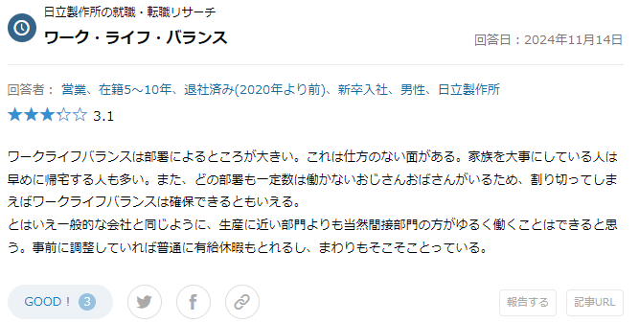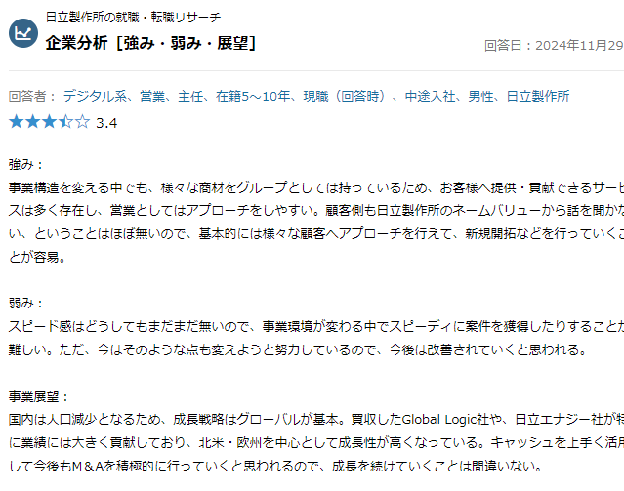

채용 공고
